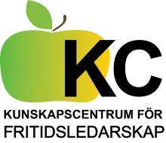 Kalender hösten 2019 vers 2 den 3 maj 2019

Vecka | Datum | VAD?
36 | 6 sept | Styrgrupp 9-15 heldag (IOGT kulturen ) B
37 | 12 sept 9-16 | Etik f arb.ledare/chefer med Najmedin Razavi B  På Finlandshuset, Snickarbacken 4
39 | 26 sept 9-12 | Träff Etikambassadörer (Saturnus?)
41 | 8- 9 okt | FL dagarna i Helsingborg
41 | 9- 11 okt | ICY konferensen I Helsingfors
42 | 17 okt Obs! Torsdag | Styrgrupp (IOGT Kompetensen) B
43 | 18 okt Obs! Fredag  9-15 | Nya MÅLGRUPPER del 1 (Teori m Mårten Roswall)
47 | 21 nov 9-15 | Nya MÅLGRUPPER del II workshop: Vad/ hur göra för att nå  fler?
48 | 27-28 nov | MUCF rikskonferens, Stockholm
49 | 5-6 dec | KC styrgrupp planeringsdagar Djurönäset

